Солдатенкова О.П.
ПСИХОЛОГО-ПЕДАГОГИЧЕСКИЕ ПРЕДПОСЫЛКИ ФОРМИРОВАНИЯ ТВОРЧЕСКОЙ ИНИЦИАТИВЫ У РЕБЕНКА МЛАДШЕГО ШКОЛЬНОГО ВОЗРАСТА СРЕДСТВАМИ ИЗОБРАЗИТЕЛЬНОГО ИСКУССТВА

«Необходимость искусства», о которой в свое время писал Ю. М. Лотман, в проблеме развития творческой инициативы младшего школьника подтверждается теоретическими исследованиями и практикой. В искусстве отражены все основные формы культуры, в которых сохраняются и транслируются смыслы (артефакты (вещи), знаковые системы (семиосфера) и модели поведения). Взаимодействие с искусством на теоретическом и практическом уровнях приводит к формированию новых личностных образований, с помощью которых ребенок воспринимает и познает действительность, осмысливает себя и свои отношения с миром: философы в искусстве видят кристаллизованную форму общения между автором и читателем, дающую последнему возможность рефлексировать и отражать общение в недрах своего сознания и одновременно углублять его (В. С. Библер, М. С. Каган), а также возможность творческого самовыражения (Ю. Борев); психологи – способ реализации и развития аспектов личности, которые не актуализируются в других видах деятельности и общении (Л. С. Выготский, А. Н. Леонтьев, Д. А. Леонтьев); педагоги подчеркивают, что искусство исследует отношение человека к предмету, создавая целостную картину мира в единстве чувств и мыслей, в системе эмоциональных образов, а не логических законов (Б. М. Неменский, В. С. Кузин, З. Н. Новлянская).
Несмотря на огромную значимость искусства его психологические, и, соответственно, педагогические закономерности исследованы недостаточно. Одна из немногих фундаментальных отечественных работ в этой области «Психология искусства» Л.С. Выготского по мнению Б.Г. Ананьева не раскрывает личностный принцип при исследовании закономерностей психологии искусства¹. Между тем психологии искусства не может быть без анализа личности творца, изучения механизмов его творчества, среди которых особое место занимает творческая инициатива.
Инициатива – спонтанное, самостоятельное проявление человеком своей активности, его включение в тот или иной вид деятельности по собственной воле, не вынужденное и не вызванное внешними обстоятельствами императивного характера. Творчество, являясь формой активности и самостоятельной деятельности, приводящей к созданию чего-либо нового, ранее не существовавшего, выступает также «механизмом продуктивного развития» (Я.Пономарев). Художественное творчество, продуцирующее духовные и культурные ценности, предполагает творческую активность личности художника на всех этапах творческого процесса – от замысла до его воплощения в художественно-образную форму. Творческая инициатива при этом определяет направленность художественного процесса и выступает своего рода мотивационной установкой. Доказано, что в процессе рисования, лепки, аппликации ребенок испытывает разнообразные чувства: радуется красивому изображению, которое он создал сам, огорчается, если что-то не получается; эмоционально и ментально участвует в изображаемых событиях, переживает за «своих» (хороших, добрых) и сердится на плохих персонажей своего рисунка. Но самое главное: создавая изображение, ребенок приобретает различные знания; уточняются и углубляются его представления об окружающем; в процессе работы он начинает осмысливать качества предметов, запоминать их характерные особенности и детали, овладевать изобразительными навыками и умениями, учится осознанно их использовать. При этом ценным является возможность самостоятельно выбирать сюжет будущей работы, художественные материалы и техники изображения, композиционные приемы создания выразительного образа и т.д. Выступая субъектом изобразительной деятельности, ребенок находится в ситуации необходимости проявления творческой инициативы, последствиями которой можно считать и генерирование идей, и постановку конечной и промежуточных целей, и отбор средств ее достижения.
В художественно-творческой деятельности ребенка выделяют три основных этапа. Первый – возникновение, развитие, осознание и оформление замысла. Тема предстоящего изображения может быть определена самим ребенком или предложена ему. Чем старше дети, тем богаче их опыт в изобразительной деятельности, тем более устойчивый характер приобретает их замысел. При этом инициатива ребенка проявляется не только в виде оформления темы и сюжета будущей работы, но и в активном обсуждении тем других участников педагогического процесса. Второй этап – процесс создания изображения. Тема задания не только не лишает ребенка возможности проявить свою творческую инициативу, но и направляет его воображение. Деятельность на этом этапе требует от ребенка умения владеть способами изображения, выразительными средствами, специфичными для рисования, лепки, аппликации. На данном этапе ребенок инициирует выбор изобразительных техник и средств художественной выразительности, позволяющих наиболее полно отразить идею творческой работы. Третий этап – анализ результатов – тесно связан с двумя предыдущими, это их логическое продолжение и завершение. Просмотр и анализ продуктов детского творчества осуществляются при их максимальной активности, что позволяет полнее осмыслить младшим школьникам результат собственной деятельности.
Наиболее ярко проявления художественно-творческой инициативы младших школьников можно наблюдать не в учебной деятельности (непосредственно на уроках изобразительного искусства), а в свободном рисовании. Я.Я. Чарнецкий отмечает, что учащиеся первых классов «рисуют сначала схематические изображения, отдельные предметы, а затем композиции, преимущественно по памяти, «от себя». Дети пытаются передать основной цвет и форму предметов, сопоставить их по величине, рисовать так, чтобы было «красиво». Так, например, дом рисуют с разноцветной крышей, девочку – в ярком платье. Большое внимание уделяют на содержание рисунка, нежели на сходство с натурой. Человек – труднейший объект для изображения. В рисунке ребенок передает то, что знает, а не видит. В начале учебного года первоклассники рисуют все предметы на одной горизонтальной линии. Причем человек и дом даются во фронтальном изображении, а машина и животное – в профильном»². Эти наблюдения автора подтверждаются нашей многолетней педагогической практикой. В своем свободном от указаний взрослого рисунке ребенок проявляет творческую инициативу прежде всего на этапе выбора темы и сюжета изображения, если есть возможность, то и при выборе материала. Однако художественная сторона при этом остается вне поля зрения ребенка: закономерности перспективы, реалистичность передачи цвета, правила построения композиции и другие используемые художниками средства создания выразительного образа в силу возрастных особенностей восприятия, моторики, визуального опыта и других объективных и субъективных факторов для младшего школьника имеют не существенную смысловую нагрузку. Тем не менее, изобразительная грамотность, как и художественное творчество, доступна детям младшего школьного возраста, независимо от степени их одаренности.
Как показывает анализ методической литературы и осмысление собственного педагогического опыта, инициатива проявляется в деятельности, вызывающей у ребенка непосредственный интерес. В изобразительной деятельности интерес младших школьников связан с сюжетным изображением. Рисование предметного мира (отдельных предметов, натюрмортов) вызывает интерес у более старших учащихся, готовых к анализу натуры и ее отображению в художественном материале. Поэтому формирование творческой инициативы младших школьников может более эффективно осуществляться в тематическом рисовании, а также в процессе изучения различных техник: кляксографии, печатания сухими листьями, спичечными коробками, пальцами и кистями рук, живописи по мокрой мятой бумаге, коллажа и т.д.
Интерес к изобразительной деятельности зависит и от взаимоотношений между учителем и учеником. Доброта и педагогический такт учителя поддерживают ученика, заставляют поверить в себя, в свои силы, избавиться от неуверенности. Не снижая требований к качеству выполненной учащимся работы, нужно добиваться, чтобы рисунки его были грамотными и художественно выразительными. Предоставленные самим себе, дети не развиваются, останавливаются на определенных излюбленных темах и схемах, а часто вообще теряют интерес к рисованию. Негативно на формировании творческой инициативы отражается исправление детских работ рукой педагога. Это способствует развитию пассивности у учащихся. Даже поняв, где ошибся, но, не участвуя активно в исправлении ошибки, ученик теряет интерес к изобразительной деятельности. Ошибки, которые допускают учащиеся необходимо критиковать справедливо и доброжелательно, а положительные стороны в рисунках подчеркивать. Так, при оценке работ младших школьников, внимание обращается на композиционное размещение объектов на месте бумаги, раскрытие содержания изображаемого, его характерных особенностей, технические ошибки, проявление фантазии, творческих способностей. Главным условием на занятиях по изобразительному искусству является «соблюдение авторского права»: интуитивное знание, художественное чутье, собственное видение и понимание окружающего мира, свойственное, преимущественно, детям, а также взрослым, связанным с искусством профессионально.
Проявление творческой инициативы
младших школьников в рисунке
Тема: «Портрет друга», «Букет» (соус, акварель)
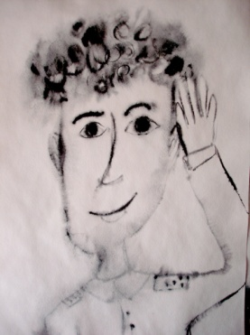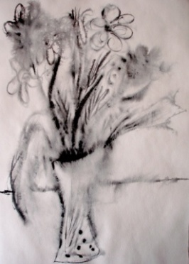
Проявление творческой инициативы
младших школьников в живописи.
Тема: «Зимний пейзаж» (акварель), «Натюрморт» (гуашь)
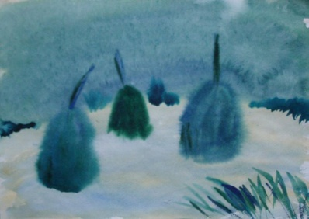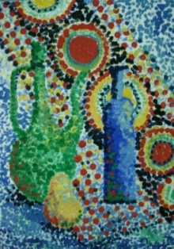

Проявление творческой инициативы
младших школьников в композиции.
Тема: «Котовасия», «Зимние игры» (гуашь)
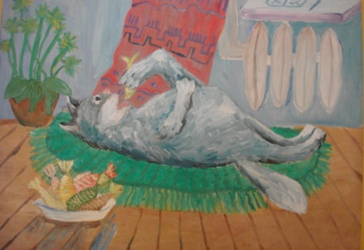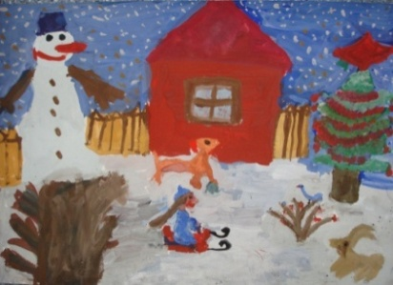
Солдатенкова Ольга Петровна.
Преподаватель Детской школы искусств «Вдохновение»
Телефон: 8-922-54 191 32
E-mail: Sold7OP@yandex.ru

1 Ананьев Б.Г. Задачи психологии искусства. Психология художественного творчества: Хрестоматия / Сост. К.В.Сельченок. – Мн.: Харвест, 2003. – 752 с. – (Библиотека практической психологии).
2 Чарнецкий Я.Я. Изобразительное искусство в школе продленного дня. – М., Просвещение, 1991. –115 с. – С.90.

